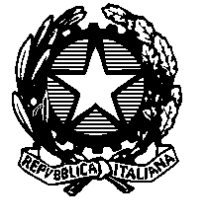
ALLEGATO 1
(delibera 1/23/X/2007)

Guardia di Finanza
COMANDO REGIONALE PUGLIA
Consiglio di Base di Rappresentanza
✉ Largo Trizio, 1 – 70123 Bari –  080/5261111  080/5262234

COMUNICATO STAMPA

Incontro con il Ministro Tommaso Padoa Schioppa

I delegati del Co.Ba.R. Puglia, visto l’esito dell’incontro intervenuto tra il Co.Ce.R. della Guardia di Finanza ed il Ministro dell’Economia e delle Finanze, sostengono l’operato dell’Organo Centrale sempre attento alle istanze del personale che diuturnamente e spesso con sacrificio personale contribuisce al conseguimento di importanti risultati di servizio che garantiscono il recupero di risorse finanziarie per lo Stato e ne condividono le azioni ed i propositi.

Con l’occasione ribadiscono la centralità del Corpo della Guardia di Finanza nella lotta all’evasione fiscale e nel contrasto alla criminalità economica e auspicano una soluzione dignitosa delle problematiche rappresentate dal COCER.

I DELEGATI COBAR

